ГУАП

КАФЕДРА № 42

ОТЧЕТ   
ЗАЩИЩЕН С ОЦЕНКОЙ

ПРЕПОДАВАТЕЛЬ

|  |  |  |  |  |  |
| --- | --- | --- | --- | --- | --- |
| ассистент |  |  | |  | Ю. В. Ветрова |
| должность, уч. степень, звание |  | | подпись, дата |  | инициалы, фамилия |

|  |
| --- |
| ОТЧЕТ О ЛАБОРАТОРНОЙ РАБОТЕ № 7 |
| СОЗДАНИЕ ЗАПРОСОВ В СРЕДЕ MYSQL WORKBENCH |
| по курсу: |
| УПРАВЛЕНИЕ ДАННЫМИ |
|  |

РАБОТУ ВЫПОЛНИЛ

|  |  |  |  |  |  |
| --- | --- | --- | --- | --- | --- |
| СТУДЕНТ гр. № | 4326 |  |  |  | Г. С. Томчук |
|  |  |  | подпись, дата |  | инициалы, фамилия |

Санкт-Петербург 2025

1. Название и цель выполнения работы

Вариант № 5.1: «База данных домашней библиотеки»:

1. Найти все диски заданного жанра.

2. Получить информацию о всех мультфильмах, записанных на DVD.

3. Найти все диски, которые вы брали в долг.

Цель работы: изучение процесса создания запросов в среде выполнения запросов MySQL Workbench.

1. Описание и результаты созданных запросов

В данной работе спроектированы запросы для работы с базой данных домашней библиотеки компьютерных дисков и книг.

1. Найти все диски заданного жанра.

Этот запрос ищет все диски, относящиеся к заданному жанру. Используется соединение таблиц "Диски" и "Жанры" по полю Жанр_ID. На рис. 1 изображен код и результат запроса.

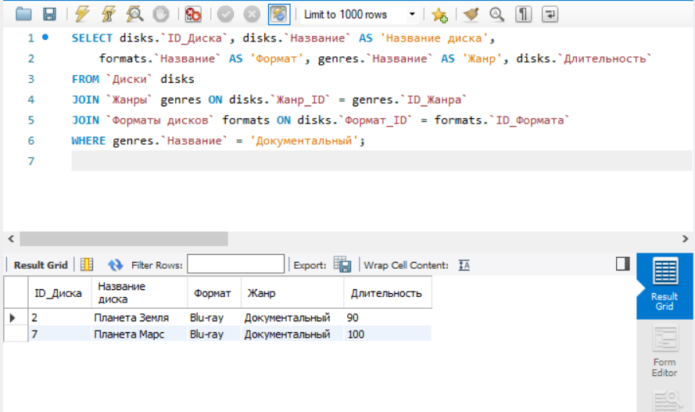

Рисунок 1 – Поиск дисков по жанру «Документальный»

1. Получить информацию о всех мультфильмах, записанных на DVD.

Запрос выбирает все записи о мультфильмах на DVD, отфильтровывая по типу носителя. На рис. 2 изображен код и результат запроса.

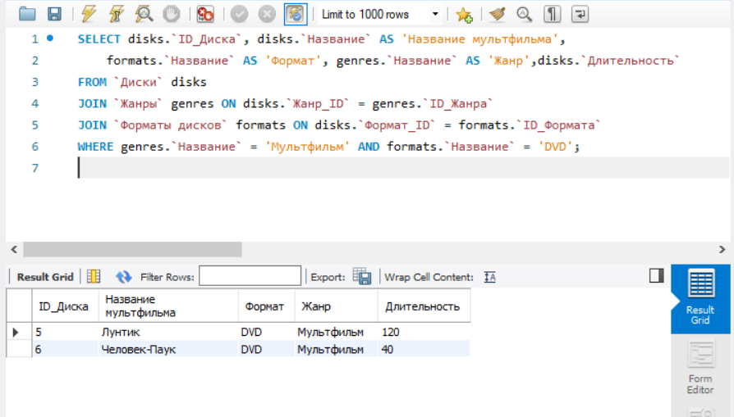

Рисунок 2 – Мультфильмы на DVD

1. Найти все диски, которые вы брали в долг.

Запрос находит все записи о дисках, которые когда-либо были взяты в долг владельцем библиотеки. На рис. 3 изображен SQL-код запроса.

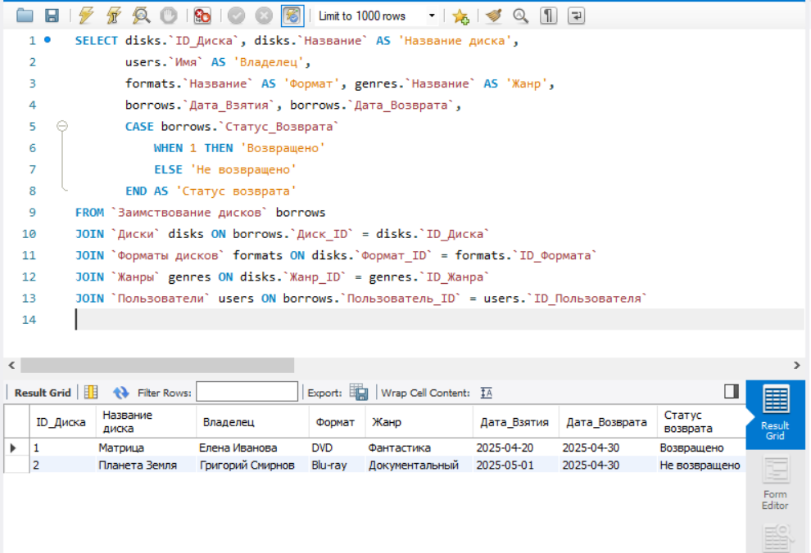

Рисунок 3 – Диски, взятые в долг владельцем библиотеки

1. Вывод

В ходе выполнения лабораторной работы были разработаны SQL-запросы для работы с базой данных библиотеки. Основной акцент был сделан на использование операторов JOIN для связи таблиц и WHERE для фильтрации данных.

Первый запрос продемонстрировал выборку дисков по заданному жанру, второй — фильтрацию мультфильмов в формате DVD, а третий — поиск дисков, когда-либо заимствованных владельцем ЬД. Все запросы успешно выполняются и возвращают ожидаемые результаты, подтверждая корректность составленного SQL-кода.

Работа позволила закрепить навыки написания запросов в MySQL, включая соединение таблиц и использование условий выборки.